Тема: «Использование VR технологий в учебно-воспитательной деятельности»

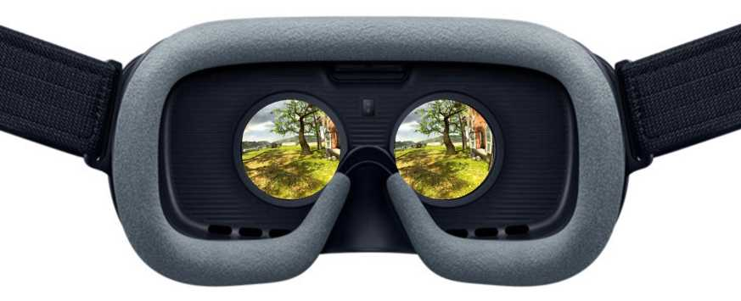


Загребельный Валерий Анатольевич,
преподаватель-организатор ОБЖ,
учитель технологии

СОДЕРЖАНИЕ

Введение………………………………………………………………4 стр
1.Технология виртуальной реальности в учебно-воспитательной деятельности …………………………………………………………………….6 стр
2.VR технологии на уроках ОБЖ …………………………………. 10 стр
3.Вирруальная реальность на уроках технологии …………………12 стр
Заключение…………………………………………………………... 14 стр
Список использованных источников………………………………. 15 стр

Перечень условных обозначений
ФГОС - Федеральный государственный образовательный стандарт
УУД - Универсальные учебные действия
VR- виртуальная реальность
Hard компетенции (англ. «твердые навыки») - это набор профессиональных навыков и умений, связанных с технической стороной деятельности.
Soft компетенции (Soft skills «мягкие», «гибкие» навыки) - комплекс неспециализированных, надпрофессиональных навыков, которые отвечают за успешное участие в рабочем процессе, высокую производительность труда и являются сквозными, то есть не связанными с конкретной предметной областью.
Диджитал - общий термин использующего цифровые технологии для привлечения потенциальных клиентов и удержания их в качестве потребителей.
Иммерсивное обучение - это метод, использующий искусственную или смоделированную среду, благодаря которой учащиеся могут полностью погрузиться в процесс обучения.

Ведение
Современный Федеральный государственный образовательный стандарт (ФГОС) основного общего образования меняет классическое представление о процессе образования. Согласно требованиям стандарта, в практику должны внедряться инновационные методики, которые способствуют развитию индивидуального подхода к обучению, универсальных учебных действий (УУД), развития личности обучающихся. Сегодня новые поколение живет в так называемом «диджитал» мире, где физическая реальность переплетается с виртуальной. Учащимся интересны разнообразные цифровые ресурсы, которое помогают усвоить изучаемый материал. В рамках данного подхода я предлагаю использовать технологию виртуальной реальности (далее VR). Сейчас наиболее оптимальным является погружение в виртуальную реальность на 5-10 минут. Это соответствует всем требованиям, которые предъявляют ФГОС основного общего образования и СанПиН.
Цель. Формирование уникальных Hard- и Soft-компетенций по работе с VR технологиями в учебно-воспитательной деятельности, с дополнением VR формами для моделирования правильного поведения и действий в нештатных ситуациях в условиях, приближенных к реальным, с целью сохранения здоровья и жизни учащихся.
Задачи
- Охват учащихся по основной программе на обновленном учебном оборудовании с применением новых методик обучения и воспитания.
- Создать условия для развития пространственного воображения учащихся.
- Создать условия для развития коммуникативных возможностей у учащихся, умения правильного общения в обществе;
- Создать условия для формирования положительной оценки технологиям будущего.

Новизна заключается в встраивании нового содержательного контента в традиционную структуру урока.
В рамах проекта «Современная школа» входящего в национальный проект «Образование» в МБОУ СШ№2 создан и работает центр образования цифрового и гуманитарного профиля «Точа роста». В рамках проекта в сентябре месяце я прошел повышения квалификации в предметной области технология и ОБЖ. Центр «Точка роста» реализует школьные курсы информатики, технологии, ОБЖ, а также дополнительные общеобразовательные программы. С начала работы «Точки роста» в нашей школе, наличием соответствующего оборудования - возможность применения VR технологии в учебном процессе стало реальностью.

1.Технология виртуальной реальности (VR) в учебно-воспитательной деятельности
Виртуальная реальность (с англ. Virtual Reality) – это смоделированная реальность, в которой создается иллюзия присутствия пользователя в искусственном мире, его взаимодействия с предметами и объектами этого мира с помощью органов чувств [12].
Дополненная реальность - это совмещение на экране двух изначально независимых пространств: мира реальных объектов вокруг человека и виртуального мира, созданного на компьютере. Эта интерактивная технология дает пользователю возможность наложить специальные компьютерные 2D и 3D объекты поверх изображения с видеокамеры и, таким образом, «дополнить» реальность[2].
В качестве основы для использования VR в процессе обучения выделяются следующие моменты:
беспроводное Wi-Fi соединение с интернетом;
в качестве VR-шлема (рис.1) используются бюджетные гарнитуры, включая Google Cardboard;
приложение Google Expeditions, как наиболее универсальное. Кроме того, оно бесплатное и содержит большой объем контента для различных предметных областей.
VR-экспозиции можно использовать и на этапе целеполагания и постановки учебной проблемы, когда на основе погружения в симуляцию учащиеся сами определяют проблему, цель и задачи урока. Однако, это требует высокого уровня развития УУД и навыков работы с VR-шлемом и контентом. В конечном итоге учитель сам, определяет где и когда необходимо использовать VR-симуляцию. Все зависит от подготовленности класса и специфики предмета.
ПРЕИМУЩЕСТВА НОВОГО ПОДХОДА К УРОКУ:
- практико-ориентированная форма изучения предметной области;
- формирование навыков и умений с моделированием реальных ситуаций;
- командная и индивидуальная работа при интерактивных занятиях;
- интеграция цифровых технологий и цифрового контента в уроки технологии и ОБЖ;
- формирование интереса к предметной области через визуализацию.
НЕДОСТАТИ СУЩЕСТВУЮЩЕГО ПОДХОДА:
- низкая мотивация школьников к изучению предметов;
- неумение применять знания на практике, недостаток практических навыков;
- технологический разрыв между учителем и учеником;
- мало профориентации, нет индивидуальных образовательных маршрутов;
- отставание содержания и формата обучения от современных технологий образования.
Достоинства использования технологий VR в образовательных учреждениях
1.Известно, что человек запоминает информацию лучше, когда он воспринимает ее всеми органами чувств (видит, слышит и выполняет действия), а VR технологии как раз позволяют задействовать все органы чувств [1].
2.Повышение уровня мотивации. Цифровые технологии повышают интерес к образовательному процессу, так как у современного поколения восприятие информации сформировано уже цифровой средой. Обучаемые привыкли воспринимать информацию через технику (компьютер, мобильный телефон, гаджеты и т.д.). В качестве широко испытуемого примера можно рассмотреть социальные сети, в которых школьники каждый день обмениваются информацией (общаются) и читают новостную ленту [1].
3.Изменение функциональных возможностей преподавателя. То, что он пытался объяснить «на руках», теперь сможет объяснить при помощи виртуальной реальности, всего лишь создав нужную анимацию [1].
4. Возможность удаленного образования. С помощью данных технологий появляется возможность повысить эффективность обучения «онлайн». Ребенок, пропустивший занятия по каким-либо причинам (семейные обстоятельства, карантин и прочее), сможет пройти этот урок дома с «виртуальным учителем», проделать опыты, сделать домашнее задание и сдать его учителю.
В основе обучения с применением виртуальной реальности лежат иммерсивные технологии – виртуальное расширение реальности, позволяющее лучше воспринимать и понимать окружающую действительность. То есть, они в буквальном смысле погружают человека в заданную событийную среду.
Преимущества иммерсивного подхода:
1. Наглядность. Виртуальное пространство позволяет детально рассмотреть объекты и процессы, которые невозможно или очень сложно проследить в реальном мире. Например, анатомические особенности человеческого тела, работу различных механизмов и тому подобное. Полеты в космос, погружение на сотни метров под воду, путешествие по человеческому телу – VR открывает колоссальные возможности.
2. Сосредоточенность. В виртуальном мире на человека практически не воздействуют внешние раздражители. Он может всецело сконцентрироваться на материале и лучше усваивать его.
3. Вовлечение. Сценарий процесса обучения можно с высокой точностью запрограммировать и контролировать. В виртуальной реальности ученики могут проводить химические эксперименты, увидеть выдающиеся исторические события и решать сложные задачи в более увлекательной и понятной игровой форме.
4. Безопасность. В виртуальной реальности можно без каких-либо рисков проводить сложные операции, оттачивать навыки управления транспортом, экспериментировать и многое другое. Независимо от сложности сценария учащийся не нанесет вреда себе и другим.
5. Эффективность. Опираясь на уже проведенные эксперименты, можно утверждать, что результативность обучения с применением VR минимум на 10% выше, чем классического формата[1].
Методы использования VR в обучении.
При внедрении новых технологий, у учителя имеется 2 способа проводить занятия:
1-ый способ: «Ученик – потребитель». Школьник просто надевает очки и начинает потреблять информацию, которую подготовил учитель.
2-ой способ: «Ученик – создатель». В этом случае ребенок начинает изучать программирование, моделирование и другие предметы, которые ему интересны, и уже на основе своих знаний он создает учебный проект в рамках урока «Индивидуальный проект» в рамах среднего общего образования.
Образовательные процессы давно требуют своего методологического подхода, и виртуальная реальность может стать достойным ответом на стремительное устаревание существующих образовательных программ.

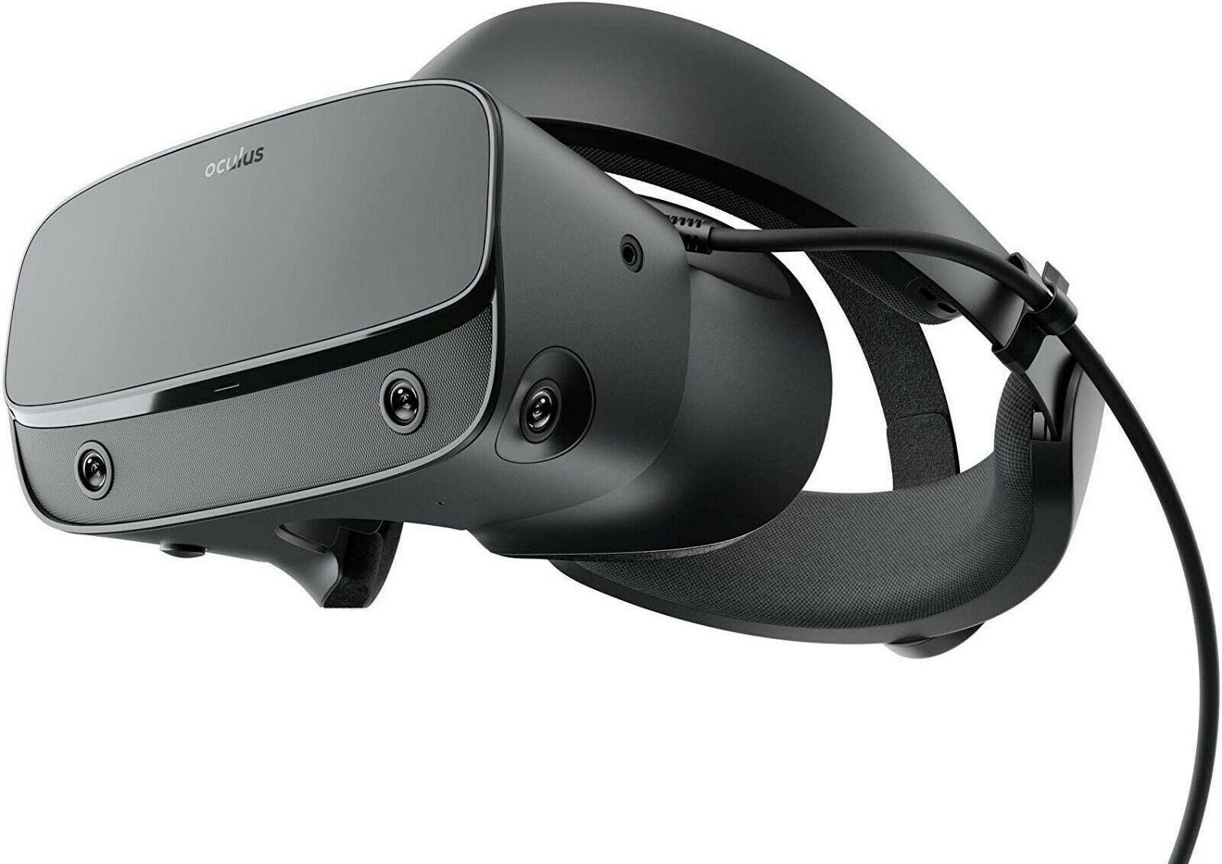
Рисунок 1. VR шлем

2. VR технологии на уроках ОБЖ.
Основное отличие от обычных уроков ОБЖ в том, что ребёнок не просто читает параграф и пытается запомнить информацию, изложенную в нём. Он погружается в виртуальную реальность, где, как в компьютерной игре, воссоздана опасная ситуация.
Например, человек заблудился в лесу. Задача ученика - принять правильные решения, чтобы спасти свою жизнь и здоровье. А вот он в задымлённом спортивном зале, медлить нельзя, на эвакуацию всего несколько минут, всё как в жизни, и адреналин зашкаливает. Главное - после прохождения сценария ученик точно запомнит, как надо действовать в такой ситуации и какие ошибки могут обойтись слишком дорого.
Ученик в данной ситуации является потребителем. Смоделировав различные ситуации (пожар, наводнение, техногенная катастрофа, терроризм и прочее), ученик должен будет выполнить все действия, которые он проходил на теории с учителем.
VR-ОБЖ направлено на обучение школьников с целью приобретения практических навыков в опасных ситуациях, связанных с жизнью и здоровьем. Курс ОБЖ, который сегодня ведётся в школах, не очень интересен детям, в нём мало практики, поэтому идея создания программ с применением тренажёров виртуальной реальности не случайна.
Был разработан целый ряд практических занятий, направленных на повышение качества знаний и умений, приобретение практического опыта поведения в различных ситуациях, приближенных к реальным, адаптированных к общеобразовательной программе основного общего образования ОБЖ в 8 классе. VR-сценарии могут применяться не только на уроках ОБЖ, но и во внеурочной деятельности.
Глава 1. Пожарная безопасность (программы ОБЖ 8 класс).
VR-сценарий: «Правила поведения при возникновении пожара в школе», «Правила поведения при пожаре в быту».
Глава 2. Безопасность на дорогах (программы ОБЖ 8 класс)
VR-сценарий: «Правила безопасного поведения пешеходов».
Глава 3. Безопасность на водоёмах (программы ОБЖ 8 класс). VR-сценарий: «Правила оказания помощи провалившемуся под лёд человеку».
Глава 5. Чрезвычайные ситуации техногенного характера и их возможные последствия (программы ОБЖ 8 класс). VR-сценарий: «Правила поведения при аварии на предприятии с выбросом химически опасных веществ».
Глава 6. Чрезвычайные ситуации техногенного характера и их возможные последствия (программы ОБЖ 8 класс). VR-сценарий: «Правила поведения при авариях на железнодорожном транспорте».
Глава 7. Организация защиты населения от чрезвычайных ситуаций техногенного характера (программы ОБЖ 8 класс). VR-сценарий: «Правила поведения при получении сигнала «Внимание всем!».
Применяя технологию виртуальной реальности на уроках ОБЖ, ученик получает опыт, умение правильно вести себя в различных ситуациях. При возникновении реальной ситуации он готов к ней психологически, обладает багажом практических навыков, в результате быстро находит правильное решение, практическое применение выхода из сложившейся ситуации.

3.Виртуальная реальность на уроках технологии.
С развитием VR технологий количество вакансий на места разработчиков приложений виртуальной и дополненной реальности возрастет. Ведь за виртуальной реальностью будущее, ее можно внедрить во все сферы жизни, от развлечений до образования. Ученик является на первых этапах освоения технологии пользователем, а затем создателем своих проектов VR технологии.
В результате освоения виртуальной реальности, учащиеся будут знать:
  - ключевые особенности технологий виртуальной реальности;
  - принципы работы приложений с виртуальной реальностью;
  - перечень современных устройств, используемых для работы с технологиями, и их предназначение;
  - основной функционал программ для трёхмерного моделирования;
  - принципы и способы разработки приложений с виртуальной реальностью;
  - основной функционал программных сред для разработки приложений с виртуальной реальностью;
  - особенности разработки графических интерфейсов.
уметь:
- настраивать и запускать шлем виртуальной реальности;
- устанавливать и тестировать приложения виртуальной реальности;
- самостоятельно собирать очки виртуальной реальности;
- формулировать задачу на проектирование исходя из выявленной проблемы;
- уметь пользоваться различными методами генерации идей;
- выполнять примитивные операции в программах для трёхмерного моделирования;
- выполнять примитивные операции в программных средах для разработки приложений с виртуальной реальностью;
- разрабатывать графический интерфейс (UX/UI);
- разрабатывать все необходимые графические и видеоматериалы для презентации проекта;
- представлять свой проект.
владеть:
- основной терминологией в области технологий виртуальной и дополненной реальности;
- базовыми навыками трёхмерного моделирования;
- базовыми навыками разработки приложений с виртуальной и дополненной реальностью;
- знаниями по принципам работы и особенностям устройств виртуальной и дополненной реальности.
Учащиеся изучают существующие модели устройств виртуальной реальности, выявляют ключевые параметры, а затем выполняют проектную задачу - конструируют собственное VR-устройство. Исследуют VR-контроллеры и обобщают возможные принципы управления системами виртуальной реальности. Сравнивают различные типы управления и делают выводы о том, что необходимо для «обмана» мозга и погружения в другой мир.
Ребята смогут собрать собственную модель VR-гарнитуры: спроектировать, смоделировать, вырезать/распечатать на 3D-принтере нужные элементы, а затем протестировать самостоятельно разработанное устройство.
Поэтому интерес родителей и их детей к данным технологиям также возрастет. Следствием данного явления является создание приложений, чертежей, проектов, цифровых картин. Далее они выбирают тему, которая им интересна, и разрабатывают ее в рамках «Индивидуального проекта» в средней общеобразовательной школе.

Заключение
Наблюдая за актуальными тенденциями, можно с уверенностью говорить, что со временем VR-оборудование будет становиться доступнее. Одним из ключевых факторов распространения технологии будет является увеличение доступного VR-контента. При этом использовать виртуальную реальность в обучении можно в любом возрасте – как для учеников младших классов, так и для людей в возрасте, которые решили освоить новую профессию или усовершенствовать существующие навыки.
На данный момент существует ряд проблем для быстрого внедрения VR-технологии в образовании это высокая стоимость программного обеспечения и VR оборудования, необходимость в большом ресурсе оперативной памяти и видиокарты.
В заключении хочется сказать, что перед школьниками и учителями открываются большие перспективы в развитии. В ближайшее время станет возможным тесное взаимодействие учащихся с дополненной и виртуальной реальностью, которое позволит развить творческий потенциал и улучшить качество образования.
Технологии виртуальной и дополненной реальности - эффективный и увлекательный способ не только оживить процесс образования, но и поднять мотивационную составляющую урока на качественно новый уровень.

Список использованных источников
Список литературы
1. Астраханцева З.Е. Виртуальная реальность в помощь современному педагогу. URL: http://platonsk.68edu.ru/wp-content/uploads/2017/07/Doklad-Virtualnaya-realnost-v-pomoshh-sovremennomu-pedagogu.pdf (Дата обращения: 16.11.2020 г.)
2.AR - Дополненная Реальность / Хабр [сайт]. URL: https://habr. com/ru/post/419437/ (Дата обращения: 18.11.2020 г.)
3.Байбородов Л. В., Индюков Ю. В. Методика обучения основам безопасности жизнедеятельности. - М.: ВЛАДОС, 2018.
4.Гурова Т.И., Заболотникова В.С. Интеллектуальные информационные системы образования / Профессиональное развитие педагогических кадров в условиях обновления образования: Сборник материалов VIII Городской научно-практической конференции. М.: ООО «А-Приор», 2017. С. 99.
5. Каргин А. Эффективные методы обучения ПМП// ОБЖ: Основы Безопасности Жизни. - 2006. - № 5. - С. 60-62.
6. Кузнецов В.С., Колодницкий Г. А. Самостоятельная учебная работа учащихся при изучении курса ОБЖ// ОБЖ: Основы Безопасности Жизни. - 2009. - № 10. - С. 36-39.
7. Латчук В. Н. Основы безопасности жизнедеятельности. 9 класс / В.Н. Латчук В.В. Марков, А.Г. Маслов. - М.: Дрофа, 2012. - 763 c.
8. Мишин Б.И. Настольная книга учителя основ безопасности жизнедеятельности. - М.: АСТ. 2003.
9.Первые VR-уроки прошли в российских школах. Каковы результаты экспериментов? URL:tp://www.tadviser.ru/index.php/ Статья: Виртуальная реальность в школьном образовании: пока остается много вопросов (Дата обращения: 18.11.2020 г.)
10. Просандеев А., Попков А. Педагогические условия эффективного обучения ОБЖ// ОБЖ: Основы Безопасности Жизни. - 2005. - № 2. - С. 34-38.
11. Смирнов, А. Т. Основы безопасности жизнедеятельности. Комплексная программа. 5-11 классы / А.Т. Смирнов, Б.О. Хренников. - Л.: Просвещение, 2018. - 481 c.
12.Супрунова В.Г. Виртуальная реальность – что это такое? URL: http6://tofar.ru/article/virtualnaya-realnost.php (Дата обращения: 16.02.2020 г.)
13. Тронева Л. Ф. Использование современных технологий на уроках ОБЖ// ОБЖ: Основы Безопасности Жизни. - 2009. - № 10. - С. 26-27.
14.Хукаленко Ю. 15 VR- и AR-приложений для школ: обзор российского рынка. URL: https://vc.ru/learn/107661-15-vr-i-ar-prilozheniy-dlya-shkol-obzor-rossiyskogo-rynka (Дата обращения: 19.11.2020 г.)
15.Ярмухаметова И.В. Использование VR и AR технологий в обучении / Сборник статей и тезисов студенческой открытой конференции. М, 2020.
16. VR- ОБЖ в образовании http://yandex.ru/

